Formularz – opis punktu POI w aplikacji (POI - miejsce zaplanowane na spacerze, którego nie ma w aplikacji)
Nazwa  Maksymalnie 50 znaków. | Kaplica p.w. św. Józefa Rzemieślnika
Opis miejsca/obiektu  Maksymalnie 400 znaków. | Kaplica p.w. św. Józefa Robotnika należy do parafii św. Michała Archanioła. Znajduje się ona w budynku nr 33 w miejscowości Godnowa. Została wybudowana w roku 1969, a poświęcił ją kard. Bolesław Kominek.
Rodzaj kategorii  Do jakiej kategorii można przypisać punkt POI np. obiekt turystyczny, obiekt przyrodniczy, restauracja, hotel, łowisko, dla aktywnych, dla rodzin z dziećmi, miejsce dostępne publicznie itp. | kaplica
Współrzędne geograficzne  Można pobrać z Google Maps | 51.562985,17.338461
Zdjęcie miejsca/obiektu  Zdjęcie stanowi okładkę propozycji, która wyświetla się po wejściu w punkt POI na aplikacji. Format: JPG. Min. rozmiar 1440x960. Maksymalnie 500KB.  Wklej zdjęcie poglądowe oraz link do pobrania zdjęcia w lepszej jakości. | 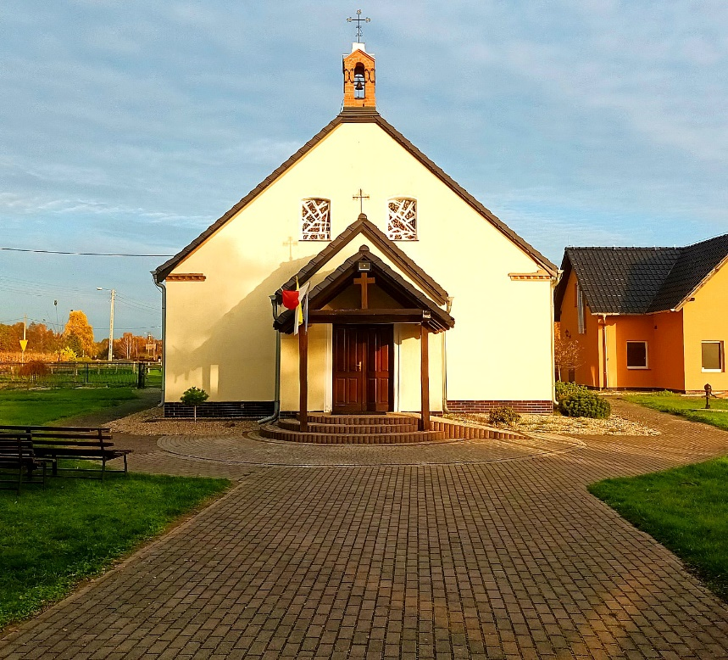  https://zapodaj.net/383d77fdddf39.jpg.html
Godziny otwarcia miejsca/obiektu  Wpisz godziny lub nie dotyczy | nie dotyczy
Udogodnienia przy miejscu/obiekcie – jeśli dotyczy  Maksymalnie 150 znaków.  Np. dostępny dla osób  z niepełnosprawnością, miejsce przyjazne dla zwierząt, WiFi, bezpłatny parking, plac zabaw. | dostępny dla osób niepełnosprawnych
Dane adresowe
Ulica z numerem | Godnowa 33
Kod pocztowy | 56-300
Miejscowość | Godnowa
Gmina | gmina Milicz
Dane kontaktowe
E-mail kontaktowy | swmichala@archidiecezja.wro
Telefon kontaktowy | 713840010
Strona internetowa | https://www.swmichal-milicz.com/

